perímetro e área
Resolva às atividades complementares de perímetro e área.
- Considere a imagem:
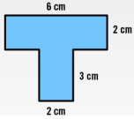
- Qual a área total da figura?
- Qual o perímetro da figura?
Observação: Como nesta proposta os números são menores, é possível resolver por cálculo mental, sendo assim, apresente pelo menos as sentenças matemáticas e respostas.

- Num pedaço de cartolina retangular de 21 cm por 28 cm foi feita uma margem de 2cm em toda a volta para ser desenhado a representação literária da semana. Que área restou para o desenho?
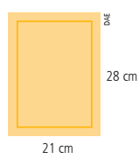
Apresente a resolução completa, inclusive os cálculos.

